Грива сикт 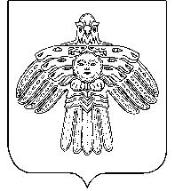 Совет сельского
овмöдчöминса Сöвет поселения «Грива"

КЫВКÖРТÖД
Р Е Ш Е Н И Е

от 03 ноября 2016 года № 4 – 2/11
(Республика Коми, Койгородский район, сГрива)

О внесении изменений в решение
Совета сельского поселения «Грива»
«Об утверждении Положения о порядке
назначения и проведения собрания
граждан в сельском поселении «Грива»

Совет сельского поселения «Грива» РЕШИЛ:

- Внести в решение Совета сельского поселения «Грива» от 08.07.2016 г. № 3-34/98 «Об утверждении положения о порядке назначения и проведения граждан в сельском поселении «Грива» следующие изменения:
- Часть 1 статьи 5 Положения изложить в следующей редакции:
« 1.Собрание может быть созвано по инициативе:
- населения;
- Совета сельского поселения «Грива» (далее по тексту – Совет сельского поселения);
- Главы сельского поселения;
- в случаях, предусмотренных уставом территориального общественного самоуправления.».

- Статью 6 Положения исключить.

- Настоящее решение вступает в силу со дня его официального обнародования.

Глава сельского поселения «Грива» А. В. Зырянов

